Муниципальное казённое
дошкольное образовательное учреждение
детский сад «Светлячок», р. п. Юрты.

«Организация проектной деятельности
в рамках ФГОС».

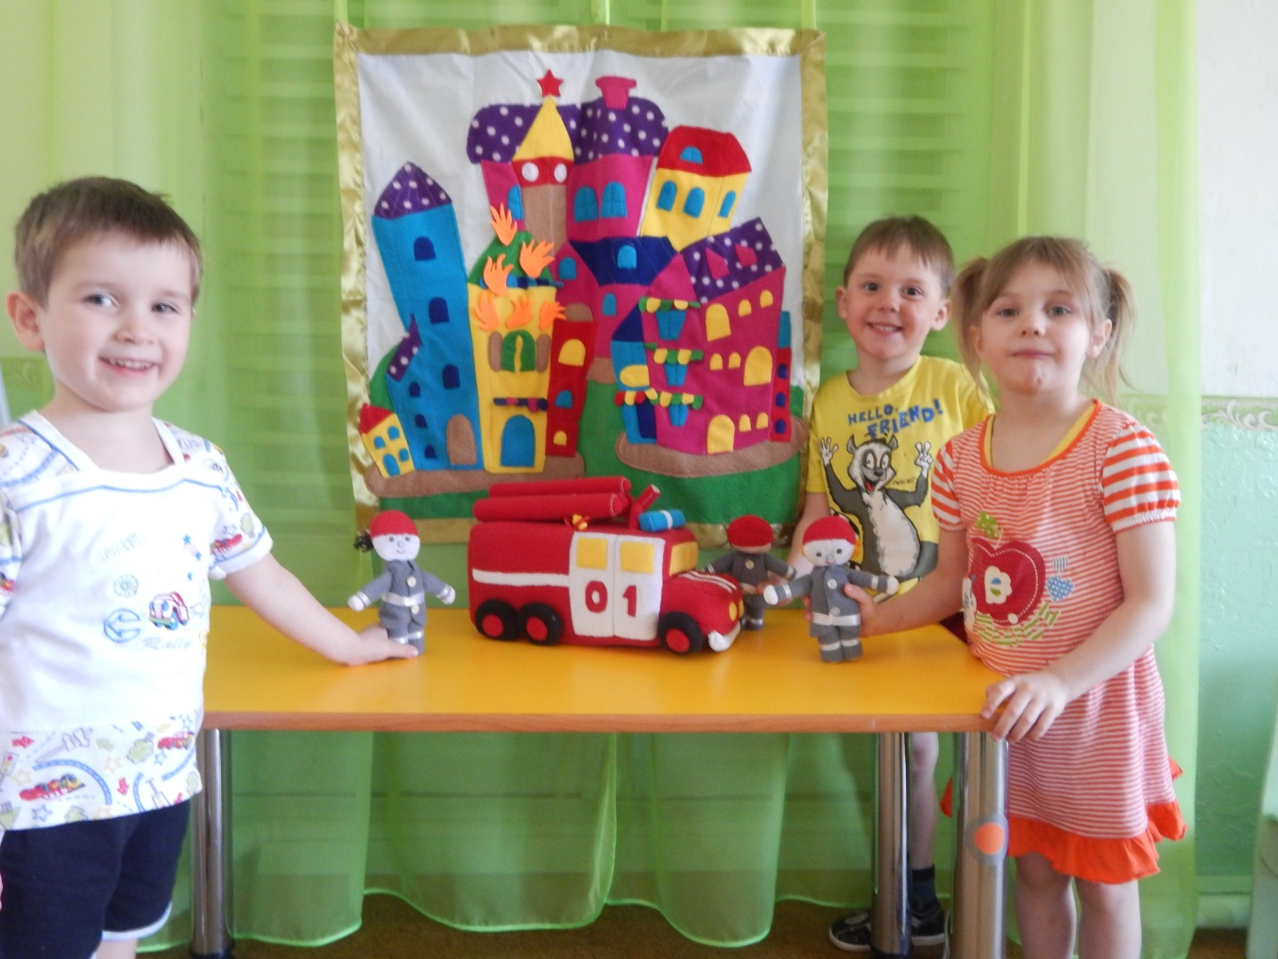

Воспитатель: Ставцева Е.В.

Прежде чем давать знания,
надо научить думать,
воспринимать, наблюдать.
В. Сухомлинский

Малыш – природный исследователь окружающего мира. Мир открывается ребёнку через опыт его личных ощущений, действий, переживаний.
«Чем больше ребёнок видел, слышал и переживал, тем больше он знает, и усвоил, тем большим количеством элементов действительности он располагает в своём опыте, тем значительнее и продуктивнее при других равных условиях будет его творческая, исследовательская деятельность»,- писал классик отечественной психологической науки Лев Семёнович Выготский.
Речь выполняет в жизни ребенка самые разнообразные функции – общения, передачи накопленного опыта, регуляции поведения и деятельности. Все функции речи диалектически связаны между собой: они формируются посредством друг друга и функционируют одна в другой, речь является результатом мысли, а не опережает или подменяет ее. К 5-6 годам современный ребенок овладевает всей системой родного языка: умеет полно и последовательно излагать свои мысли, четко строить сложные развернутые предложения, логически обосновывать свои высказывания, свободно пересказывать рассказы и сказки, правильно произносить все звуки и многосложные слова. Чтобы эти функции своевременно появились и полноценно реализовывались, важно чтобы они находили применение в практической, исследовательской деятельности.
Учитывая, данные особенности, развития познавательно - речевой активности каждого ребенка, в образовательной деятельности с детьми я использую проектно-исследовательскую технологию, на основе которой была создана мною система работы “Проектно-исследовательская деятельность как средство раскрытия познавательно-речевых способностей детей”, построенная на использовании групповых и индивидуальных детских исследовательских проектов. Я выделяю, среди других инновационных технологий, данную технологию и по причине того, что она позволяет мне осуществлять интегративный подход, позволяющий сэкономить время для общения, самостоятельного творчества и игровой деятельности, прогулок.
«Интеграция» означает «объединение нескольких учебных предметов в один». Поэтому интеграция в образовании проявляется в том, что суммарное воздействие образовательных компонентов на воспитанников во много раз активнее и предпочтительнее, чем влияние каждого из них по отдельности, что обеспечивает позитивный результат обучения и воспитания. На них объединяются различные области знаний, содержание которых педагог отбирает, исходя из заданной темы, диктуемой программой детского сада. В процессе таких занятий дети осваивают содержание различных разделов программы параллельно, что позволяет сэкономить время для самостоятельной деятельности детей.
Проект, и его главная составляющая, интегративная деятельность, решает не множество отдельных задач, а их совокупность. Формы могут быть различные, но в каждом должно быть достаточно материала для упражнения деятельных сил ребенка. Интегрированная занимательная деятельность объединяет детей общими впечатлениями, переживаниями, эмоциями, способствуют формированию коллективных отношений. Используя данный опыт в работе с воспитанниками, я помню, что проект (как результат интеграции) — продукт сотрудничества и сотворчества воспитателей, детей и конечно родителей. Считаю, что положительных результатов в решении проблемы познавательно-речевого развития детей можно достичь только при согласованных действиях педагогов и семьи, при условии развития интереса родителей к вопросам воспитания, привлекая их к планированию и организации совместной деятельности, в которой родители - не пассивные наблюдатели, а активные участники процесса.
Работая, над каким либо определенным проектом родители привлекаются для помощи в поиске и подготовке новой необходимой информации по теме проекта (найти стихи, загадки, приметы, поговорки и т.д.), оказании помощи детям при составлении рассказа (родители записывают рассказ под диктовку детей).
Возможно ли организация исследовательской деятельности с детьми младшего дошкольного возраста?
Да! Для младшего дошкольника характерен повышенный интерес ко всему, что происходит вокруг. Ежедневно дети познают все новые и новые предметы, стремятся узнать не только их названия, но и черты сходства, задумываются над простейшими причинами наблюдаемых явлений. Поддерживая детский интерес, нужно вести их от знакомства с природой к ее пониманию.
У каждого ребенка индивидуальные познавательные способности. Способности обнаруживаются не в знаниях, умениях и навыках, как таковых, а в динамике их приобретения. Когда ребенок сам действует с объектами, он лучше познает окружающий мир, поэтому приоритет в работе с младшими детьми следует отдавать практическим методам обучения: экспериментам, опытам, проектам. Экспериментирование осуществляется во всех сферах детской деятельности: приём пищи, занятие, игра, прогулка, сон, умывание. Создаю специальные условия в развивающей среде, стимулирующие обогащение развития исследовательской деятельности.
В средней группе провели такие опыты:
- «Почему осенью бывает грязно?»;
- «Летающие семена»;
- «Потребность растений в воде»;
- «Как вода поступает к листьям»;
- «Солнце высушивает предметы»;
- «Передача солнечного зайчика»;
- «Радуга»;
- «Воздух невидим»;
- «Движение воздуха»;
- «Буря»;
- «Рассматривание песка через лупу»;
- «Песчаный конус»;
- «Свойства мокрого песка»;
- «Состояние почвы в зависимости от температуры»;
- «Вода и снег»;
- «Таяние снега»;
- «Защитные свойства снега»;
- «Замерзание воды»;
- «Уличные тени»;
- «Измерение размеров изображения с помощью различных линз»;
- «Веселые кораблики» (плавучесть предметов); и др.

«Что я слышу — забываю. Что я вижу — я помню. Что я делаю — я понимаю». Конфуций.
Работа над проектом распределяется поэтапно следующим образом:
I этап: включает в себя деятельность педагога – формулировка проблемы, определение цели и задач, подбор материала; деятельность детей – вхождение в проблему.
На II этапе: происходит практическая деятельность по достижению поставленной цели (чтение книг, драматизация, оформление результатов в виде газет и альбомов, совместная деятельность детей и взрослых).
На III этапе: представляется результат выполнения проекта – в виде оформления презентации, шоу, театрализованного представления.

Характер участия ребенка в проектировании постоянно меняется. Так, в младшем возрасте он преимущественно наблюдает за деятельностью взрослых; в среднем – эпизодически участвует и осваивает роль партнера;
в старшем – переходит к сотрудничеству.
В средней группе реализовывались такие проекты как:
Проект: «Осень разноцветная» (комплексный, среднесрочный, творческий, межгрупповой). Цель: учить детей замечать и называть сезонные изменения в природе, устанавливать взаимосвязи. Развивать умения наблюдать за характерными особенностями данного времени года.
Результат проекта (практический выход): сбор листьев, семян, плодов (для применения в творческой деятельности). Выставка тематических рисунков «Осень разноцветная». Выставка поделок из природного материала «Дары осени». Праздник урожая. Фотовыставка «Я и природа».
Проект «АЗБУКА безопасности» (долгосрочный (рассчитанный на учебный год), групповой, информационно - практико – ориентированный). Цель данного проекта: расширение и закрепление знаний детей о правилах безопасности жизнедеятельности; обучение грамотному реагированию в опасных ситуациях.
Результат проекта (практический выход): итоговое развлечение «Правила безопасности». Участие во Всероссийском конкурсе «Вопросита». Участие в блиц-олимпиаде «Чтобы не было беды». Творческие выставки рисунков и работ: «Один дома», «Детям спички не игрушки», «Кошкин дом» и др. Выработка правил поведения при пожаре, если остался один дома, опасности на улице и др.

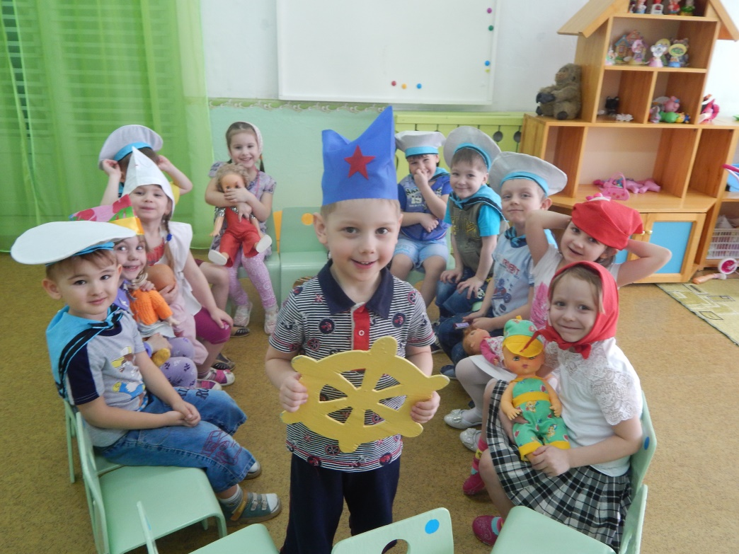

Проект «В гостях у сказки» (среднесрочный, групповой, ролево- игровой и творческий- ), где дети учились находить основное отличие сказок, понимать эмоциональное состояние героев через мимику, жесты, движения; у них формировались навыки совместного участия в театрализованных действиях, навыки содружества педагогов и детей; повышалась детская самооценка, воспитывалось доброжелательное отношение к персонажам.
Результат проекта: выставка поделок и рисунков на тему «Моя любимая сказка». Викторина «В гостях у сказки». Посещение библиотеки. Показ кукольного спектакля «Три медведя». Игра-драматизация «Теремок» для показа малышам.
Проект «Праздник непослушания» (краткосрочный, групповой, информационно - практико – ориентированный), с помощью которого дети знакомились с правилами этикета, исследовались основы безопасности жизнедеятельности, формировалось умение делать простейшие выводы в процессе специально смоделированной проблемной ситуации, коммуникативные навыки.
Результатом проекта стало проведение детского праздника совместно с родителями «Праздник Вежливости».
Мини-проект «Надо, надо умываться» (краткосрочный, межгрупповой, исследовательский): включает осмотр умывальной комнаты в детском саду, рассматривание картины «Купание куклы » и чтение стихотворения А. Барто.
Результат проекта: организация ванной комнаты в кукольном уголке и ее обыгрывание.
Проект «Шестиногие букашки» (краткосрочный, межгрупповой, экологический, познавательно – творческий), с помощь которого дети формировали знания о разнообразии насекомых, узнавали о способах защиты от внешних воздействий, закрепляли знания о внешнем виде, воспитывали гуманные чувства.
Результат проекта: организация мини-музея «Насекомые». Коллаж «Шестиногие букашки». Выставка поделок из природного материала «На лесной полянке». Тематическая выставка поделок «Божьи коровки». Изготовление альбома «Насекомые».
Проект «Мастерская Деда Мороза» (средней продолжительности, межгрупповой, творческий). Цель: развитие художественного восприятия, эстетического вкуса; привлечение родителей к совместной деятельности.
Результат проекта: тематическая выставка рисунков «Скоро, скоро Новый год!», «Символ нового года». Выставка рисунков из пластилина «Снеговик». Участие детей в Международном конкурсе «Идет волшебница зима». Участие во Всероссийском конкурсе «Новогоднее творчество» в номинации «Новогоднее украшение учреждения». В результате этого проекта у детей появилось желание создать художественные работы, которые приняли участие в выставке детского изобразительного творчества и были отмечены дипломами.
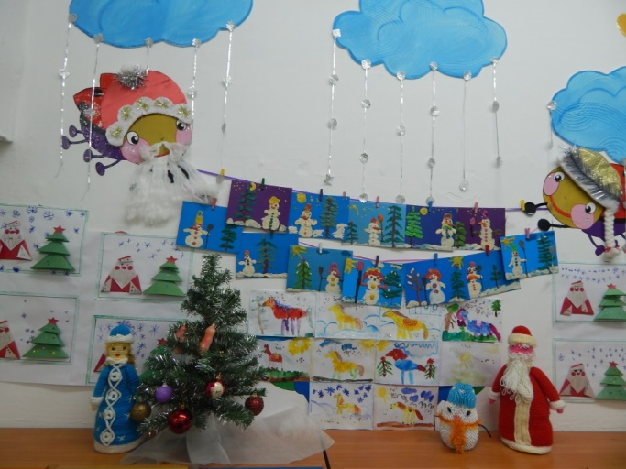
Используя принцип от простого к сложному, в старшей и подготовительной группах были разработаны исследовательско - информационные и практико-ориентированные проекты. Цель которых – собрать и исследовать информацию о каком-либо объекте, явлении, проанализировать и обобщить наблюдаемые факты, ознакомить с ними участников и реализовать в практической деятельности.
Проекты этого типа требуют четкой структуры, обозначенных целей, продуманных методов сбора информации. Для того чтобы информация, собранная во время поиска, не забылась и не потерялась, нужно заранее учить детей ее фиксировать.
Учитывая интересы детей и актуальность тематики, были разработаны следующие проекты:
Проект «Моя семья» (средней продолжительности, межгрупповой, индивидуальный, иследовательско - ориентированный), задачей которого было собрать и исследовать информацию о понятиях: «род», «родители», «родословная», «семья», «родные», «близкие», о семейных традициях, семейных реликвиях.
Результат проекта: игры драматизации «Красная шапочка», «Гуси-лебеди» и др. Альбомы: «Моя семья» (рисунки, фотографии, стихи детей); «Наши любимые питомцы». Творческое рассказывание «Как я помогаю дома»,
«Выходной день в моей семье». Составление книги «Семейные рецепты». Тематическая выставка рисунков и поделок на тему «Моя семья».
Мини-проект «Пожилые люди в жизни страны и семьи», посвященный Дню пожилых людей, ребенок вместе с мамой изучает семейные архивы и готовит альбом «Старшее поколение нашей семьи», в котором представляет не только фотографии, но и свои рисунки, рассказы, поздравительные открытки и подарки для бабушек и дедушек.
Проект «Генеалогическое древо» (краткосрочный, индивидуально – семейный), где дети совместно с родителями исследуют свой род.
Итогом проекта: составление своего «Генеалогического древа» и доклада родителей с детьми «История моей семьи».
Проект «Человек» (средней продолжительности, межгрупповой, информационно-практико-ориентированный), где формировались обобщенные понятия о строении своего организма и сохранении его здоровья. В результате проекта дети смогли на практике применять коррекционные игры и упражнения в течение дня – на прогулках, утренних гимнастиках, во время двигательной деятельности.
Результат проекта: спортивное развлечение «В гости к Айболиту». Дневник «Я расту». Игра – путешествие «Откуда берутся грязнули?».
Мини - проекты: «Как мы дышим?» («Приключение Кислородинки»),
«Путешествие пирожка» ( строение пищеварительной системы), «Для чего нужна пища?» (краткосрочные, межгрупповое, исследовательско- информационные).
Результат проектов: составление картотеки блюд. Сочинение сказок, стихов, театральных этюдов «Как фрукты и овощи о своей пользе спорили». Выставка рисунков «Вред и польза продуктов».
Проект «Мой поселок» (комплексный, краткосрочный, межгрупповой, творческий), где дети узнавали об истории своего поселка. Расширяли свой кругозор сведениями о жизни своего поселка.
Результат проекта: оформление выставки рисунков и фотографий «Мой любимый посёлок». Оформление альбома «Достопримечательности поселка Юрты». Изготовление модели «Мой дом, моя улица». Разучивание стихов о Родине.
Проект «Откуда хлеб пришел» (комплексный, средней продолжительности, исследовательско – творческий), где дети узнали, что хлеб – это итог большой работы многих людей. Показана значимость сельского труда, воспитывали у детей бережное отношение к хлебу.
Результат проекта: выставка рисунков «Хлеб всему голова». Выставка работ из тестопластики «Каравай». Выпечка печенья вместе с детьми (соленое тесто). Разработка правил поведения с хлебом и изображение их в виде знаков с последующим вывешиванием в столовой. Чаепитие в группе с различными хлебобулочными изделиями. Составление рассказов о труде хлеборобов, пекарей.
Проект «Мир животных» (комплексный, средней продолжительности, исследовательско – творческий), где дети знакомятся с разнообразием живой природы.
Итог проекта: игра – путешествие для любознательных и находчивых». Тематическая выставка рисунков «Мир животных». Коллаж «Животные нашего края». Выставка поделок из природного материала «Террариум». Оригами «Зоопарк».
К нему мини - проекты: «Куда улетают птицы», «Как помочь птицам зимой», итог: Буклеты: «Покормите птиц зимой». Памятки: «Как изготовить кормушку», «Меню для птиц». Буклеты: «Жизнь зимующих птиц». Отгадывание загадок, чтение стихотворений. Изготовление кормушек, подкорм птиц. Наблюдение за зимующими птицами и изготовление книжек - малышек».
Мини- проект «Почему у жирафа длинная шея», итог: изготовление книжек - малышек». Выставка поделок из пластилина «Жираф».
Проект «Разноцветная клумба» (долгосрочный, межгрупповой, экологический, познавательно – творческий). Цель: решать задачи экологического образования детей через трудовое воспитание. Мини - проект «Как растет цветок» (средний продолжительности, индевидуально – семейный, практико- ориентированный).
Результат проекта: выращивание рассады цветов совместно с родителями, озеленение клумб на своем участке. Составление дневников роста растений. Выставка рисунков и работ «Эти милые цветы». Сочинение сказок о цветах с иллюстрациями к ним.
Проект «Путешествие капельки» (краткосрочный, межгрупповой, исследовательско - информационный) Цель проекта: расширять знания детей о круговороте воды в природе, воспитывать экологическое мировоззрение о воде.
Результат проекта: составление схемы «Круговорот воды в природе. Изготовление альбома рисунков на тему «Отдых у реки». Выведение правил поведения на водоемах, создание плакатов. Придумывание сказки «Путешествие капельки» и её иллюстрация.
Проект «Наша армия родная» (комплексный, средней продолжительности, межгрупповой, патриотический). Цель данного проекта сформировать представления о Российской армии. Воспитать в детях нравственные и патриотические чувства к защитникам отечества.
Результат проекта: изготовление макетов военной техники. Спортивный праздник «Защитники Отечества». Развлечение «Морское состязание». Оформление альбома «Защитники отечества» (рисунки, бумажная пластика, детские сочинения). Изготовление поздравительных открыток. Организация выставки работ из пластилина «Пограничник с собакой».

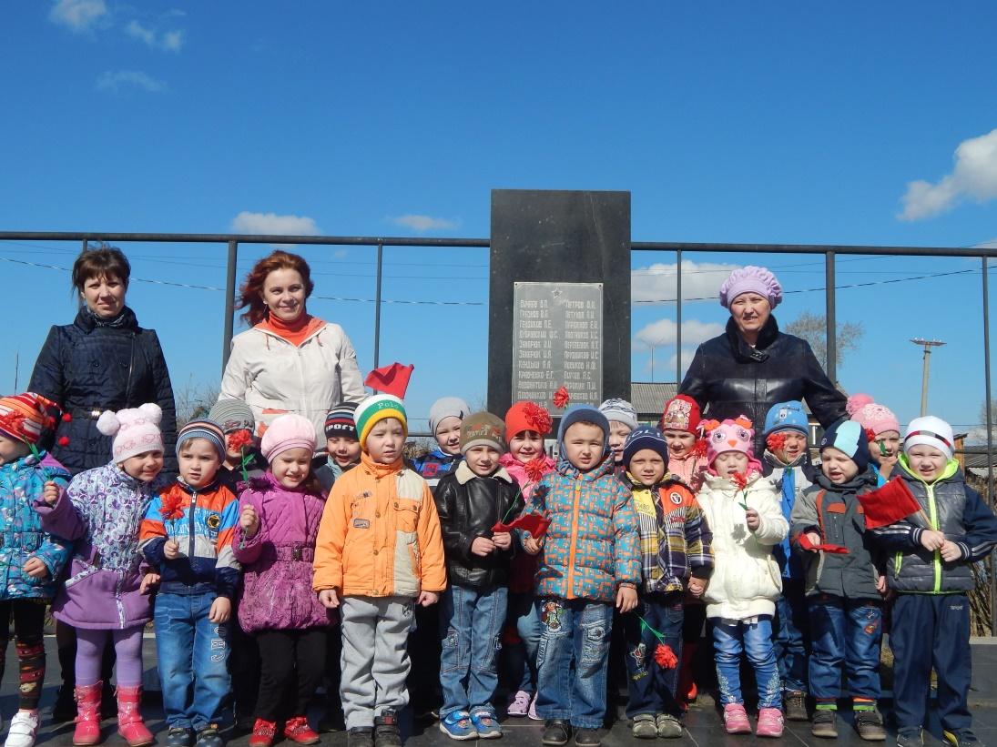

Проект «Весна Победы» (комплексный, средней продолжительности, межгрупповой, патриотический). Цель: формирование чувств патриотизма у детей. Расширить представления о праздновании в нашей стране Дня Победы.
Результат проекта: изготовление цветов из бумаги. Вместе с родителями и педагогами организовать познавательную экскурсию к памятнику славы, возложить цветы к «Обелиску». Изготовление поздравительных открыток ко Дню победы. Создание газеты «9 мая». Создание альбома с картинами художников на военную тематику. Организация выставки рисунков «Этих дней не смолкнет слава…»; «Рисуют мальчики и девочки Победу», семейных праздничных открыток и плакатов «Нет войне!». Конструирование танков, крепостей, самолетов, кораблей, оружия и т.д. Совместное творчество с воспитателями по изготовлению атрибутов к сюжетно-ролевым играм, а также режиссерским по данной тематике.
Проект «Художники – иллюстраторы» (краткосрочный, межгрупповой, творческий). Цель данного проекта познакомить детей с художниками – иллюстраторами (Чарушин, Васнецов, Рачев, Лебедев и др.).
Результат проекта: создание альбома «Художники – иллюстраторы». Создание «Книги сказок» (со сказками, придуманными детьми, и иллюстрациями к ним). Выставка рисунков «Моя любимая сказка». Лепка сказочных героев. Инсценировка сказки «Старик и звери». Литературная викторина по произведениям А. С. Пушкина.
Проект «Космос» (комплексный, краткосрочный, межгрупповой) Цель: знакомить детей с общенародным праздником, с Днём космонавтики, объяснить, почему его отмечают 12 апреля.
Результат проекта: викторина «Через тернии к звёздам». Театральные этюды «Неизведанная планета», «Путешествие на луну». Сочинение «Звёздных сказок».
Тематическая выставка рисунков «Удивительный мир космоса». Изготовление макета ракеты, космического корабля.
Проект «Фольклорные праздники» (Рождество, Святки, Крещение, Масленица) (комплексный, средней продолжительности, межгрупповой). Цель : знакомить детей с обычаями и традициями русского народа.
Результат проекта: фотовыставка «Как мы проводим рождество». Развлечение «Проводы зимы». Изготовление рождественских подарков. Изготовление книжек-загадок. Тематическая выставка рисунков (разные виды росписи): «Городецкая», «Хохломская», «Мезенская». Конкурс на лучшее исполнение фольклорного произведения.
Педагогу метод проекта даёт возможность сконцентрировать материал по определённой теме, повысить уровень компетентности по проблеме, вывести на новый уровень взаимоотношения с родителями, ощутить себя партнёром детей в решении исследовательских задач. Сделать процесс познания интересным и увлекательным.
Проектная деятельность предполагает включение родителей в образовательный процесс. Современные интерактивные методики взаимодействия с семьёй позволяют родителям лучше узнать ребёнка, увидеть его в разных ситуациях, повышать педагогическую культуру и родительскую компетентность.
Главными задачами во взаимодействии с родителями считаю:
во-первых, установить партнёрские отношения с семьёй каждого воспитанника и объединить усилия для развития и воспитания детей;
во-вторых, создать атмосферу общности интересов;
в-третьих, активизировать и обогащать воспитательские умения родителей.

С помощью родителей мы создавали методическую копилку презентаций, мультимедийных и компьютерных программ, мультфильмов и кинофильмов.
Родители оказывают помощь в сборе коллекций, экспонатов из природного материала, выращивании растений для участка.
С чего начиналась работа с родителями по проектной деятельности? С:
- Анкетирование родителей «Формирование у детей знаний по теме».
- Консультации для родителей;
- Оказание помощи в пополнении дидактических игр, детской художественной литературы, аудио-видеофильмов для детей.
- Домашнее задание с родителями – рисование и изготовление необходимого материала по данной теме.
- Участие в изготовлении пособий, дидактических игр.
- Оказание помощи в проведении выставок.
- Изготовление атрибутов и костюмов к играм и тематическому занятию.
- Организация экскурсий с детьми в детскую библиотеку, к «Обелиску».

Рекомендации для воспитателей, облегчающие успешное вовлечение родителей в жизнь группы.
- Обеспечивайте родителей эффективной информацией. Она должна быть персонифицированной, непрерывной, гибкой, позитивной.
- Помогайте в формировании высокой степени заинтересованности родителей в деятельности группы, детского сада: чаще вовлекайте их в воспитательный и образовательный процесс, сообщайте родителям о положительном опыте вовлечения других семей.
- Информируйте родителей, по какой теме будет работать группа в течение недели (с помощью устной информации, информационных листов в раздевалке).
- При планировании воспитательно-образовательной работы, календарных и перспективных планов работы учитывайте данные изучения интересов родителей с целью использования их в образовательном процессе.
- Заранее продумывайте темы, их содержание для осуществления предстоящей деятельности родителей с детьми.
- Заранее оповещайте родителей, когда и чем будут заниматься.
- Заранее сопровождайте рекомендациями, изложенными на бумаге, в которых кратко изложены советы по организации и проведению предстоящей деятельности.
- Тщательно готовьтесь к встречам с родителями (родительские собрания): чётко отбирайте материал, ориентируйтесь на выбор тем по запросам родителей, приглашайте специалистов, ненавязчиво обучайте различным приёмам работы с детьми.
- Проявляйте доброжелательное, заинтересованное отношение к желанию и попыткам участия родителей в жизни группы, подбадривайте и поддерживайте их в любых начинаниях, идущих на пользу детям, общему делу.
- Работу по формированию партнёрских отношений ведите в системе, регулярно.
Таким образом, опираясь на вышеизложенное, отметим, что метод проектов позволяет объединить всех участников образовательного процесса. Активизировать их деятельность, усилить мотивацию деятельности. Обеспечивает реализацию принципа взаимодействия взрослых и детей, обозначенного ФГОС, позволяет интегрировать ИКТ в образовательный процесс, развивает все психические процессы и такие интегративные качества как любознательность, активность, эмоциональная отзывчивость, и тем самым способствует более высоким темпам общего и речевого развития.

Литература:
1. Педагогическое проектирование в ДОУ; от теории к практике. Морозова Л.Д. Приложение к журналу “Управление ДОУ” Сфера.2010 г.
2. Проектная деятельность дошкольников. Веракса Н. Е., Веракса А. Н. Пособие для педагогов дошкольных учреждений. – М.: МОЗАИКА-СИНТЕЗ, 2010. – 112 с.
3. Проектная деятельность с детьми старшего дошкольного возраста. Штанько И. В. Журнал “Управление дошкольным образовательным учреждением” №4. 2004 г.
4. Проектный метод в деятельности дошкольного учреждения./ Авт.-сост.: Л.С. Киселева, Т.А. Данилина, М.Б. Зуйкова, Т.С.Лагода.-М.,2004.
5. Технология проектирования в ДОУ. Евдокимова Е.С. – М.: ТЦ Сфера, 2006.

